

EL HH.·. INACO

R.·. H.·. JOSE DE SAN MARTIN Y MATORRAS

A inicios del año 1808 se inicia en la Log.·. Integridad Nº 7 de Cádiz la cual figuraba con ese numero en el G.·. Oriente Regional de Sevilla, bajo la Veneratura del General Francisco María Solano, Márquez del Socorro, Capitán General de Andalucía y Gobernador Civil y militar de Cádiz, (de quien fue su edecán en el momento de su muerte), maestro en el arte de la guerra, y de quien San Martín aprendió todas las tácticas guerreras, el recuerdo de este gran soldado y Mas.·. lo guardo San Martín hasta sus últimos días, pues llevaba en sus billetera un grabado de acero con el nombre de su maestro.

(Dato recogido de la editora Nacional española, órgano Franquista que en el año 1939 declara antipatriotas y traidores a la Patria a todos los masones que ayudaron a la Independencia de America colocando el nombre de San Martín a la cabeza de todos ellos)

A mediados del año 1808 se incorpora a la Log.·. Caballeros Racionales Nº 3 de Cádiz, esta Log.·. reunía a muchas personalidades gestoras de la Independencia de America, uno de cuyos ilustres antecedentes fue el inmortal Peruano R.·. H.·. Pablo de Olavide el primero en concebir la emancipación Americana,

El V.·. M.·. en ese año fue el Argentino R.·. H.·. José Moldes, luego en el año 1811 fue venerable otro Argentino el R.·. H.·. Carlos María de Alvear, es notable remarcar que quien lo sucedió en la Veneratura fue el Sacerdote R.·. H.·. Ramón Anchoris

Esta Log.·. Conto con similares en: Madrid, Sevilla, Bogota, Caracas, Filadelfia, México, Buenos Aires, Uruguay y Londres.

Es de destacar que la Log. De Londres se fundo con la participación de San Martín, Zapiola, Holmberg, Mier, Villa Urrutia, Chilavert, Manuel Moreno, hermano del tribuno Mariano Moreno, y los Venezolanos Luis López Méndez, Andrés Bello y el Márquez del Apartado, siendo su primer V.·. M.·. don Carlos de Alvear.

En esta Log.·. Tomaron el quinto grado San Martín y Martín Zapiola, el mismo día, según registros de Secretaria.

A esta Log.·. perteneció el General Rivadeneira, insigne Peruano, cuya participación en la libertad del Perú fue gravitante, cuando estaba San Martín en su cuartel General de Huara al norte de Lima, se reúne con este HH.·. y lo nombra General de Brigada y Gobernador del Puerto del Callao.

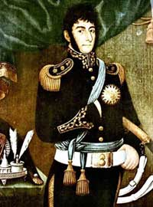

El R.·. H.·. Inaco

Actualmente en el archivo Álvaro de Bazan, de la Armada Española, se encuentran depositadas sendas cartas que Carlos de Alvear enviara al patriota Venezolano Rafael Merida V.·. M.·. de la Log.·. de Caracas, en las cuales da cuenta no solo de la nomina de HH.·. de dicha log.·. sino también hace un pormenorizado detalle de las actividades Log.·. tendientes a la libertad de America. Lo cual fue destacado por el historiador Español Contralmirante Julio Guillen.

Decidido San Martín a dar el paso crucial hacia America, enrumba sus primeros pasos a Londres, obteniendo la ayuda de Sir Charles Stuart, jefe del Ejercito Ingles, quien le proporciona el pasaporte y cartas de recomendación para Lord Mac Duff, conde de Fife, quien había pertenecido a la Log. Creada en Londres por el R.·. H.·. Francisco de Miranda, y que posteriormente fuera Gran Maestre de la Gran Log.·. de Escocia, y que acompañara a San Martín a visitar las Log.·. San Andrés Nº 52 y San Juan Nº 92, ambas de la localidad de Braff (Escocia) en cuyos libros de actas figura la rubricas de San Martín.

Es el Conde de Fife, quien arma la fragata “ Jorge Canning” en Enero de 1812, la cual parte hacia America llevando como pasajeros a los insignes Masones: don José de San Martín, Teniente Coronel de Caballería, al Alférez de Carabineros Don Carlos María de Alvear Balvastro, al Capitán de Caballería Francisco de Vera, al Alférez de Navío Martín Zapiola, al Capitán de milicias Francisco Chilavert, al subteniente de infantería Antonio Arellano, y al teniente de las Guardias Walonas Barón de Holmberg.

Ya en Bs. As, puestos en contacto con el R.·. H.·. Julián Álvarez V.·. M.·. de la Log.·. Independencia la primera labor Mas.·. de San Martín es fundar un triangulo Mas.·. el cual luego se convertiría el la Log.·. Caballeros Racionales Nº 8, la cual en 1815 cambia de nombre por Lautaro y cuyo lema puesto por San Martín es: Unión Fuerza y Virtud, siendo requisito fundamental para ingresar el ser americano, y juramentar por la lucha de la independencia, juramentando que no reconocerían ningún gobierno en las Américas que no haya sido elegido libremente por la voluntad de los Pueblos,

Esta Log.·. fue el motor de muchos cambios históricos, vemos como San Martín junto a su Venerable Alvear, al ver que el primer triunvirato adolecía de eficacia y representatividad, el 8 de Octubre de 1812 convocan a la tropa frente al Cabildo, y exigen un cambio del poder ejecutivo, surgiendo así el segundo Triunvirato compuesto por los HH.·. Juan José Paso, Rodríguez Peña y Álvarez Jonte,

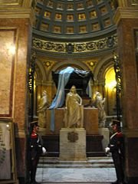

Mausoleo del HH.·. Inaco

La fuerza de San Martín era precisamente el respaldo de la Masonería.

Y fue la misma fuerza que respaldó a O´Higgins, a Francisco Miranda antes y al mismo Simón Bolívar.

Es de destacar que según la Constitución de la Log.·. Ningún HH.·. Elegido para el gobierno de la Nación podía tomar decisiones sin antes haberlas sometido a la Cam.·. del Med.·. así como también todos los conflictos deberían ser vistos en esa instancia.

Se dice que San Martín tomo el nombre de Lautaro para la Log.·. como forma de denominar la Expedición a Chile (y luego al Perú) la cual sirvió de enlace con el Director supremo R.·. H.·. Juan Martín de Pueyrredón, con quien organizo los preparativos de la expedición libertadora.

Tal era la importancia que San Martín le dio a la Mas.·. que organizo Log.·. en Córdoba, Santa Fe, Mendoza, Chile (en la cual se afilio O´Higgins) y el Perú, llamándolas a todas; “Lautaro”

Ellas se encargaron del poder ejecutivo en cada región,

También fundo la Log.·. Ejercito del Norte, en la cual fuera Inic.·. Belgrano, y esta a su vez fundo mas tarde la Log.·. Argentina de Tucumán,

Ya en su camino libertador funda la Log.·. Ejercito de los Andes, a la cual pertenecían sus dilectos compañeros de armas, la cual hace historia por la Tend.·. en conjunto con la Log.·,. Estrella de Guayaquil (Ecuador) en donde culminan los Trab.·. con el famoso abrazo con el R.·. H.·. Simon Bolívar, despojándose San Martín del Mando del Perú, iniciando su retiro de la vida militar y política, entregando su ejercito al nuevo libertador de America, para marchar a radicarse en Brusellas, afiliandose a la Log.·. “La Perfecta Amistad” siendo esta Log.·. la que mando acuñar la medalla de tan insigne Mas.·. en la cual aparece de perfil, y cuyo original se encuentra en la G.·. L.·. de LL.·. y AA.·. MM.·. de la Argentina.

En las primeras Log.·. Argentinas figuran insignes peruanos como:

José de Darragueira miembro del foro Argentino y de la real audiencia de Bs. As. Signatario de la independencia Argentina,

José Toribio de Luzuriaga, destacado militar durante la invasión Inglesa y luego emerito Gobernador de la provincia de Cuyo, quien junto a sus hermanos el Coronel Manuel José y el sargento mayor Francisco tuvieron relevante actuación en las luchas libertarias y en los primeros pasos de la incipiente nación,

Ignacio Álvarez Thomas, gobernador de Santa Fe y director supremo de las provincias unidas del Río de la plata, a quien se debe que nunca se abandonara la idea de libertar al Perú

Todos ellos mantuvieron viva esa llama libertadora, aun a costa de sacrificios personales y ayuda integral a toda expedición destinada a tal objeto.

En el Perú los inicios de la masonería “formal” se producen con la Logia de Lima, mencionada por Ricardo Palma en su tradición “La casa de Pilatos”.

Luego, en 1762, continúan las actividades de la Logia de Lima, en la que hipotéticamente fuera iniciado José Gabriel Condorcanqui, Tupac Amaru II.

La Logia de Lima cambió de nombre en 1804, al denominarse Logia Lautariana de Lima, la cual funcionó hasta el 28 de julio de 1821.

La actividad masónica en las provincias también fue conocida, desarrollándose la Logia Lautariana de Arequipa.

Es importante resaltar que para 1816 se fundó la Logia Central La Paz Americana del Sur, la cual funcionó a bordo de la fragata Venganza y posteriormente en Lima;

También se mencionan las logias de Lambayeque en la llamada Casa de Monjoy o casa de los masones, Huaura, Trujillo, Aznapuquio y la de Punchauca.

Todas estas Log.·. Tuvieron activa participación en los preparativos de la Gesta Libertadora que preparaba nuestro HH.·. Don José de San Martín

Independencia y Protectorado del Perú

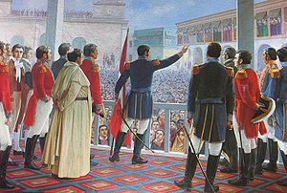

San Martín proclamando la Independencia del Perú frente a la multitud reunida en la Plaza de Armas de Lima (óleo de Juan Lepiani, en el Museo Nacional de Arqueología, Antropología e Historia del Perú) (En honor de la verdad en ese día no estuvo presente ningún representante de la Iglesia, pues no estaban de acuerdo con la Independencia, y sabían que San Martín les expropiaría todas posesiones, y aboliría el tribunal de la santa inquisición)

El 8 de Setiembre, el ejército al mando de San Martín desembarco en el puerto de Pisco haciendo retroceder al ejército realista, que se repliega a la zona de Sierra.

El virrey Pezuela, jefe del ejército realista, tenía bajo su mando a unos 20.000 soldados, distribuidos por todo el virreinato, de los cuales la mayor parte defendía Lima; tratando de ganar tiempo para reunir a todos los soldados, plantea una salida diplomática al conflicto, que finalmente no llegó a ningún acuerdo aceptable para San Martín.

Éste envía inmediatamente una división al mando del general Juan Antonio Álvarez de Arenales hacia Lima, por la ruta de la sierra, para propiciar la insurrección de las poblaciones a lo largo de su trayecto.

San Martín sigue con la flota y en los primeros días de noviembre desembarca en la localidad de Huacho, donde fortifica su posición e inicia su estrategia para sitiar definitivamente Lima.

El 29 de Enero de 1821 se sublevan altos oficiales realistas contra el virrey Pezuela, quien es derrocado y sustituido por el general Jose de la Serna, que será nombrado virrey del Perú por la corona.

El nuevo virrey propone a San Martín nuevas negociaciones diplomáticas, las cuales finalmente fracasan debido a que la propuesta definitiva del general era la independencia del Perú.

El sitio de Lima se prolongó por algunos meses y en el mes de marzo arribó al Perú el capitán Manuel Abreu, enviado por el rey de España como emisario pacificador, sin ninguna consecuencia favorable para los independentistas.

San Martín decide iniciar una nueva estrategia y envía dos ejércitos, uno al mando del general Guillermo Miller, para desembarcar en las costas del sur y otra al mando del general Arenales, hacia la sierra.

San Martín deja Huacho y desembarca en Ancón, estrechando el cerco a Lima. A la vez, inicia negociaciones de paz, que se realizan en la hacienda de Punchauca , cerca de Lima, a fines de abril, mediante sus delegados Guido, García del Río y José Ignacio de la Rosa y los del virrey La Serna, Abreu, Manuel de Llano y Mariano Galdiano.

Las negociaciones fracasan nuevamente.

El alzamiento del regimiento realista Numancia integrado por venezolanos a favor de la independencia, le abre las puertas de Lima a San Martín, obligando a La Serna a abandonar la ciudad el 5 de julio, internándose en la sierra.

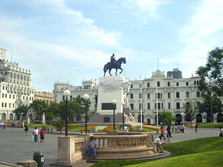

Plaza San Martín en Lima Perú

El Gobierno en el Perú

San Martín ocupa Lima y reúne al Cabildo Abierto el 15 de Julio

El día 28 San Martín declara la Independencia y es nombrado Protector del Perú con autoridad civil y militar.

Gobierna el Perú desde el 3 de Agosto de 1821 hasta el 20 de Setiembre de 1822

Ese mismo año fundó la Biblioteca Nacional a la cual donó su colección personal de libros y creó la Orden del Sol del Perú.

San Martín al ser proclamado Protector del Perú, asumió el mando supremo y sancionó una serie de disposiciones que afianzaron la libertad.

Entre éstas figura la liquidación de la Santa Inquisición, mandando el 8/2/1822 que los bienes del terrorífico tribunal fuesen destinados para el aumento y la conservación de la Biblioteca de Lima.

El 2/04/1822 dicto un decreto prohibiendo la venta y extracción de las riquezas históricas y artísticas del Perú. Primera disposición de esa índole dictada en América Latina.

El Congreso recién Instalado decide nombrarlo presidente de este, a fin de que organice el nuevo País, procediendo nuestro HH.·. a reunir a los miembros de la Log.·. Lautaro y empezar a delinear la organización de nuevo Estado.

Funda Cancilleria, La Biblioteca General de Lima, crea los Poderes Ejecutivo, Judicial, y legislativo, instalando en ellos a preclaros Mas.·. No solo Peruanos sino también Argentinos,

Libera a los Indios eliminando la famosa “trata de Indias” mediante la cual el Virreinato de España no reconocía al indio como ser humano, no teniendo ni siquiera la categoría de esclavo, (para los españoles y para la Iglesia el matar un indio no era pecado ni delito)

Crea la Bandera Peruana en base a un sueño que tuvo durante su desembarco en Paracas, en el cual vio volar una bandada de Pariahuancas (aves de la familia de los flamencos que tienen alas rojas y pecho blanco)

Convoca a la creación del Himno Nacional del Perú el cual es compuesto por el HH.·. Bernardo Alcedo,

Organiza las nuevas bases de las municipalidades, y la forma de gobierno democrática del País,

Elimina la injerencia de la Iglesia en el Estado, separando los poderes públicos de los espirituales, obligando a esta a disolver al llamado Tribunal de la Santa inquisición (organización asesina, que cometía innumerables crímenes de lesa humanidad quemando en la hoguera a todo aquel que dudara de la autoridad del papa)

Ese mismo año fundó la Logia Paz y Perfecta Unión de la ciudad de Lima, que, más que centenaria, prosigue su labor masónica bajo el Nº1 del registro de la Gran Logia del Perú.

Por su parte, un grupo de patriotas peruanos, encabezados por José Sánchez Carrión, fundaron la Logia Orden y Libertad que trabaja con el Nº2 en el mismo registro.

De esta época también es el documento que se dirige a San Martín como "Hermano Inaco", testificando así sobre su nombre masónico.

Finalmente se rinde la fortaleza del Callao que afianza la libertad peruana.

Mientras tanto, los ecuatorianos habían proclamado su independencia y se pusieron en contacto con San Martín, este envió representantes a Guayaquil.

Estos representantes, entre ellos el general Guido, su mejor amigo, se incorporaron a la Logia Estrella de Guayaquil de aquella ciudad, Logia que preparó la histórica entrevista que más tarde sostuvo con Bolívar el 27 de julio de 1822.

San Martín cedió a Bolívar el honor de poner fin a la guerra de la independencia; pero el destino quiso que fuera otro masón, el general Antonio José de Sucre, quien obtuviera la victoria definitiva en Ayacucho el 9 de diciembre de 1824.

Durante su protectorado recibe una carta del general Antonio José de Sucre, lugarteniente de Simon Bolívar, para la campaña en Ecuador en el que reclama al Batallón Numancia, unidad formada en Venezuela en 1813 y enviada al Perú en 1816 por Pablo Morillo, compuesta de venezolanos y neogranadinos que deseaban volver a Colombia.

San Martín se niega a perder la excelente unidad y en su lugar envía la división de Andrés de Santa Cruz, en su mayoría compuesta por tropas inexpertas, que participan en las batallas de Riobamba y Pichincha.

Entre los días 26 y 27 de julio de 1822 se realiza la Entrevista de Guayaquil, donde se reúne con Bolívar, teniendo como tema principal la liberación del Perú, principal baluarte realista en Sudamérica, cediendo a éste la iniciativa y conducción de la campaña libertadora.

Poco después decide retirarse de todos los cargos y volver a su país.

He convocado al Congreso para presentar ante él mi renuncia y retirarme a la vida privada con la satisfacción de haber puesto a la causa de la libertad toda la honradez de mi espíritu y la convicción de mi patriotismo.

Dios, los hombres y la historia juzgarán mis actos públicos.

José de San Martín (carta a Bolívar. Lima, 10 de septiembre de 1822)

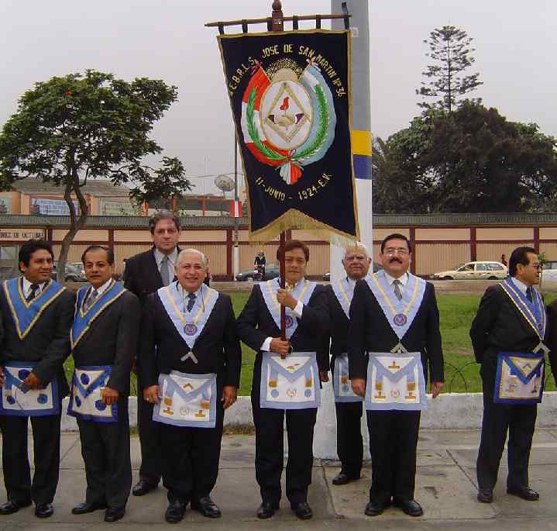

Miembros de la Resp.·. Log.·. Simb.·. San Martín Nº 36 del Vall.·. de Lima, Perú

Frat.·.

Vuestro Adicto HH.·.

Rómulo Campo Verde S.

P.·. V.·. M.·.